下世代行動通訊應用導論

學號: b1121123 姓名: 巫煊崴

- 本次實驗程式碼由本人獨立開發，未涉及AI ，模擬結果與講義相同 (得分100完成上傳實驗報告後即算完成實驗)
- 本次實驗程式碼由本人獨立開發，未涉及AI，但截至課堂時間結束，只完成部分結果 (得分90~85視完成比例而定，惟須全程參與表定課堂時間，否則以缺課論)
- 本次實驗程式碼由AI提供範本，並由本人獨立開發部分程式 (得分85~80視獨立開發比例而定，惟須全程參與表定課堂時間，否則以缺課論)
請詳述除AI提供之程式碼外，獨立開發的部分:
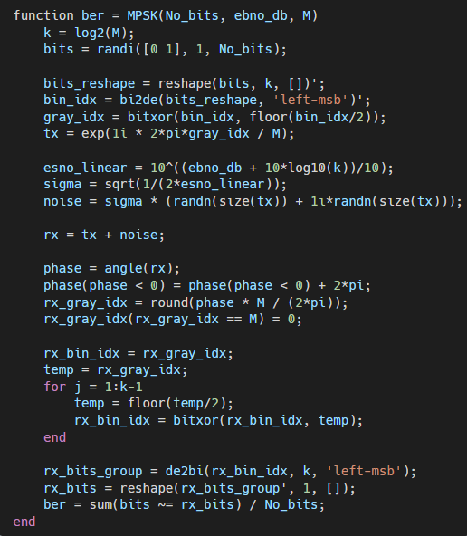
以上 function 內容大部分都是ai 幫忙的

- 本次實驗程式碼完全由AI提供，本人只負責設定實驗所需參數；實驗結果與講義所示圖形完全或部分正確 (得分80~75，惟須全程參與表定課堂時間，否則以缺課論)

- 以上各項得分需先完整作答以下實驗原理。
實驗原理:
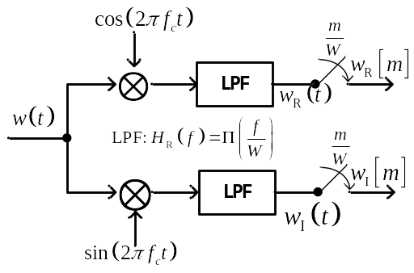
- 如圖所示一AWGN雜訊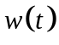通過一組降頻器，降頻器之輸出分別為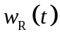與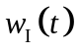。而後經取樣後產生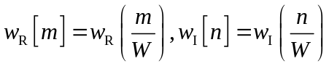，假設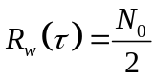，
- 請推導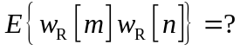
- 請推導 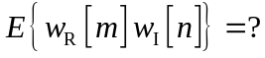
- 請分別寫出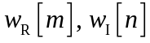之機率
密度函數(probability density function: pdf)，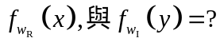
- 請繪出M-PSK系統信號星座圖，以及發射信號之產生方式。
- 請繪出在AWGN通道下，MPSK系統之接收信號解調方式及資料解碼規則。
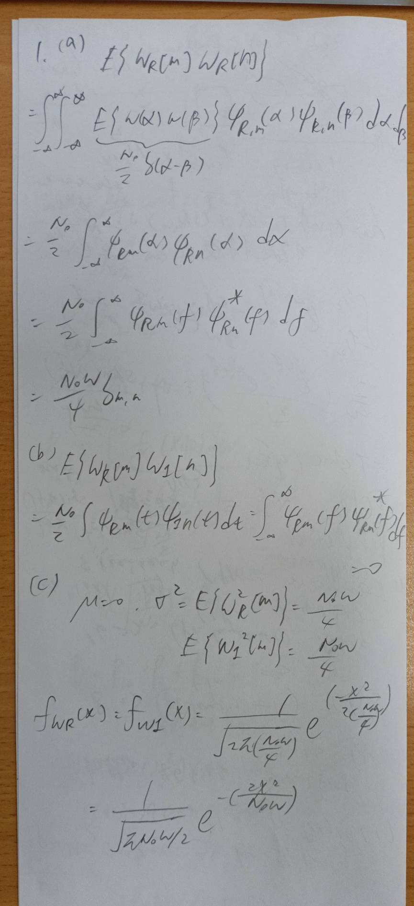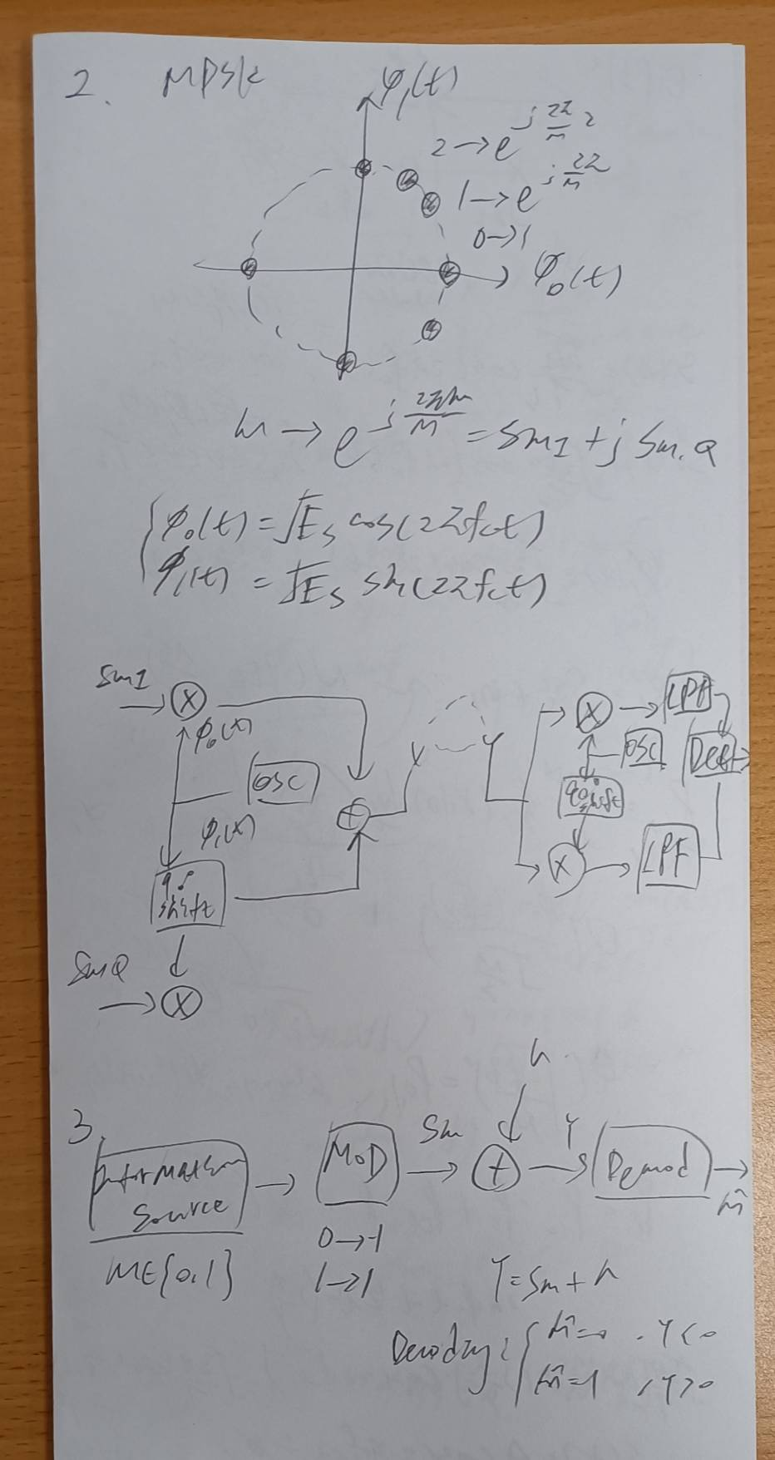
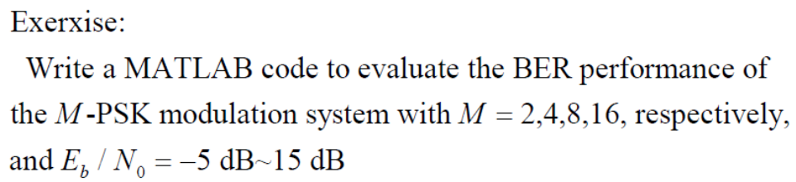
近似理論值
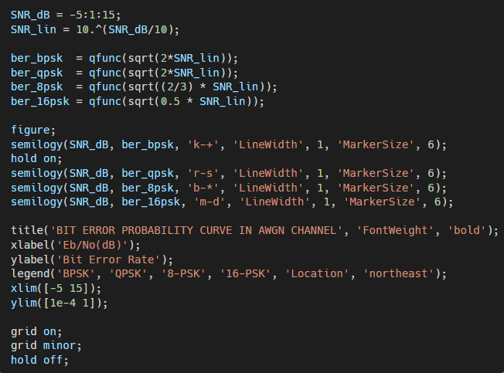
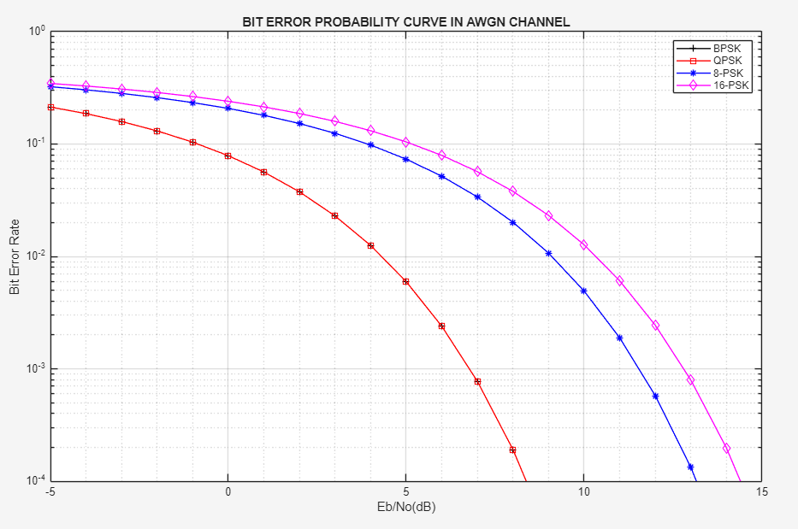

實驗值
